UJI KOMPETENSI KEAHLIAN

Paket
4

DOKUMEN NEGARA

TAHUN PELAJARAN 2022/2023

SOAL PRAKTIK KEJURUAN

Satuan Pendidikan : Sekolah Menengah Kejuruan
Kompetensi Keahlian : Teknik Komputer dan Jaringan
Kode :
Alokasi Waktu : 8 Jam
Bentuk Soal : Penugasan Perorangan
Judul Tugas : Troubleshooting Keamanan Jaringan Pada
Jaringan WAN

I. PETUNJUK UMUM

  - Periksalah dengan teliti dokumen soal ujian praktik, yang terdiri dari 3 halaman
  - Periksalah peralatan dan bahan yang dibutuhkan
  - Gunakan peralatan utama dan peralatan keselamatan kerja yang telah disediakan
  - Gunakan peralatan sesuai dengan SOP (Standard Operating Procedure)
  - Bekerjalah dengan memperhatikan petunjuk Pembimbing/Penguji

II. DAFTAR PERALATAN DAN BAHAN
No | Nama Alat dan Bahan | Spesifikasi Minimal | Jumlah | Keterangan
1 | 2 | 3 | 4 | 5
1 | Laptop Client | - Processor Core 2 Duo  - RAM 2 GB  - HDD 250 GB  - Monitor 14 inch | 1 unit | Baik
2 | Hub / Switch | Min 4 port | 1 unit | Baik
3 | Handphone | Android/IOS | 1 unit | Baik
4 | Wifi Routerboard | RB941-2nD-TC | 1 unit | Baik
5 | Crimping Tool | Untuk RJ 45 | 1 unit | Baik
6 | LAN Tester | Untuk RJ 45 | 1 unit | Baik
7 | Kabel UTP | CAT 5 | 5 meter | Baik
8 | Koneksi Internet | 1 Mbps | 1 titik | Baik

SOAL/TUGAS

Judul Tugas : Troubleshooting Keamanan Jaringan Pada Jaringan WAN
Skenario :
Dalam kegiatan uji kompetensi ini anda bertindak sebagai Junior Technician. Tugas anda sebagai Junior Technician adalah merancang bangun dan mengkonfigurasi sebuah Wifi Router yang berfungsi sebagai Gateway Internet, Hotspot dengan RADIUS,Web Proxy, dan Firewall, kemudian internet tersebut di-share ke client melalui jalur kabel dan wireless secara DHCP.

Dengan Opsi konfigurasi sebagai berikut:
Konfigurasi Wifi Router
- DNS = Sesuai dengan DNS yang diberikan ISP
- NTP = Yes
- Web Proxy dengan Cache Administrator = nama_peserta@sekolah.sch.id

Jaringan Internet
- IP Address = Sesuai dengan Network yang diberikan ISP
- Gateway = Sesuai dengan IP yang diberikan oleh ISP

Jaringan Lokal
- IP Address = 192.168.100.1/25
- DHCP Pool sebanyak 99 Client
- Buat firewall agar IP 192.168.100.2-192.168.100.50 tidak dapat ping ke router
- Buat firewall agar IP 192.168.100.51-192.168.100.100 tidak dapat ping ke client wireless
- Buat rule agar setiap akses ke router tercatat di logging dan tersimpan di disk

Jaringan Wireless
- IP Address = 192.168.200.1/24
- SSID = nama_peserta@ProxyUKK
- DHCP Pool sebanyak 99 client
- Membuat 20 account hotspot secara random di RADIUS
- Account hotspot hanya bisa menggunakan internet pada pukul 07.00 - 16.00

Buat firewall yang memblokir
- Blocking Site = https://www.linux.org
- Blocking File = .mp3, .mkv

Langkah Kerja :
  - Menerapkan prosedur kesehatan, keselamatan kerja dan keamanan kerja yang diperlukan
  - Melakukan pemasangan kabel UTP
  - Melakukan pemasangan dan konfigurasi jaringan lokal (LAN)
  - Melakukan pemasangan dan konfigurasi jaringan lokal (WAN)
  - Melakukan pemasangan dan konfigurasi jaringan lokal (WLAN)
  - Melakukan konfigurasi DHCP Server
  - Melakukan konfigurasi Firewall pada router
  - Melakukan instalasi dan konfigurasi Hotspot+RADIUS
  - Melakukan konfigurasi Server/Router (WebProxy)
  - Melakukan Pengujian dari PC Client yang terhubung kabel :
a. IP DHCP Client
b. Koneksi internet
c. Blocking ping dari client
d. Logging
  - Melakukan Pengujian dari smartphone yang terhubung wireless:
a. Login user hotspot
b. Blocking Site/
c. Blocking File
d. Blocking akses internet pada waktu yang telah ditentukan

GAMBAR KERJA
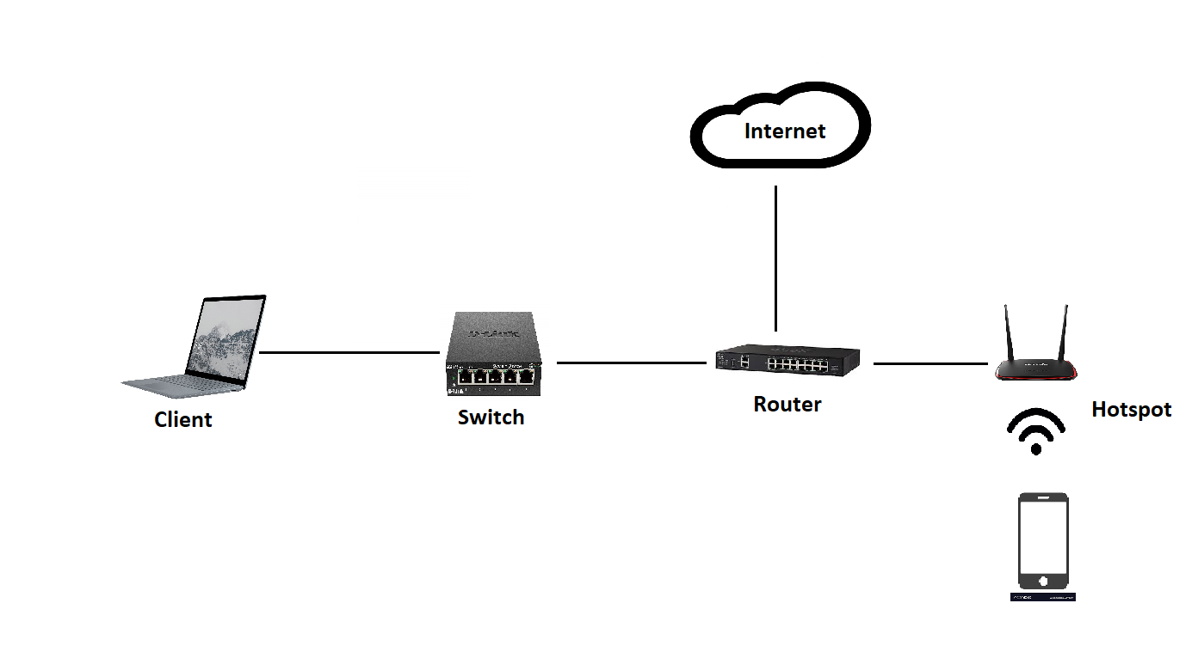

“SELAMAT & SUKSES”

